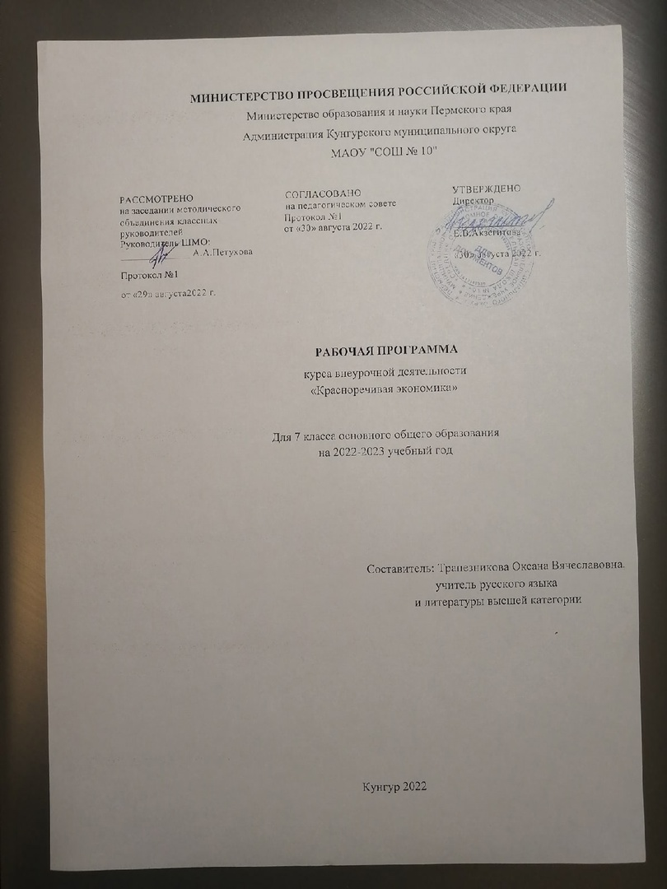

Пояснительная записка
Рабочая программа курса «Красноречивая экономика» составлена в соответствии со следующими нормативно-правовыми инструктивно-методическими документами:
- федеральный государственный образовательный стандарт общего образования, утверждённый приказом Министерства образования России от 17.12.2010 № 1897 «Об утверждении федерального государственного образовательного стандарта основного общего образования»;
- программа по риторике для общеобразовательных учреждений (Автор Т.А. Ладыженская);
- учебный план МАОУ «СОШ № 10»
Программа рассчитана на 9 часов, предназначена для учащихся 7 класса, ранее не изучавших риторику как учебную дисциплину.
Предлагаемый курс направлен на формирование коммуникативных (риторических) умений. Этот практикоориентированный предмет выполняет важный социальный заказ – учит успешному общению, то есть взаимодействию людей в самых различных сферах деятельности.
Эффективное общение – это результативное общение, при котором реализуется коммуникативное намерение, коммуникативная задача (интенция) как практического, так и духовного плана.
Цель курса: обучение умелой, искусной речи, ориентирование в ситуации общения; определение своих коммуникативных задач; повышение речевой и языковой культуры.
Задачи элективного курса «Красноречивая экономика»:
- формирование коммуникативных компетенций восьмиклассников;
- формирование представления о речевой культуре и ее роли в жизни людей;
- способствование усвоению учащимися основных правил нормативной речи на разных уровнях;
- обучение ориентироваться в ситуации общения, учитывать адресат, формулировать своё коммуникативное намерение, определять свои коммуникативные удачи и неудачи.
Общая характеристика учебного предмета
В рабочей программе курса выделены два смысловых блока.
Первый блок – «Общение» – даёт представление о
- сущности того взаимодействия между людьми, которое называется общением;
- речевой (коммуникативной) ситуации;
- качестве речи;
- культуре общения, его психологических аспектах.
Сведения этого блока развивают умения школьников ориентироваться в ситуации общения, определять речевую задачу, оценивать степень её успешной реализации в общении.
Второй блок – «Речевой практикум»» – даёт возможность практики речевой деятельности по заданной теме, подразумевает отработку навыков монологической речи и диалога.
Так как риторика как учебный предмет имеет практическую направленность, то большая часть времени на занятиях уделяется проектной деятельности.
Используются специфические приёмы работы: риторический анализ устных и письменных текстов, речевая ситуация, риторические задачи, дыхательная и артикуляционная гимнастики, риторические (коммуникативные игры) игры.
Таким образом, преподавание курса основывается на системно-деятельностном подходе как основном способе получения знаний и развития коммуникативных умений: школьники анализируют примеры общения, реализуют свои высказывания в соответствии с изученными правилами, практикуются в продолжительной монологической речи.

Описание места учебного предмета в учебном плане
Рабочая программа «Коасноречивая экономика» создана в соответствии с учебным планом. Программа рассчитана на 9 часов для учащихся 7-х классов (1 час в неделю). Каждый класс изучает данный курс в течение одной четверти.

Планируемые результаты
Требования к уровню подготовки учащихся 7 классов
В результате изучения курса ученики должны знать:
• смысл понятий: речь устная и письменная; монолог, диалог; сфера и ситуация речевого общения;
• основные признаки разговорной речи, научного, публицистического, официально-делового стилей, языка художественной литературы;
• признаки текста и его функционально-смысловых типов (повествования, описания, рассуждения);
• основные единицы языка, их признаки;
• основные нормы русского литературного языка; нормы речевого этикета;
уметь:
• различать разговорную речь, научный, публицистический, официально-деловой стили, язык художественной литературы;
• определять тему, основную мысль текста, функционально-смысловой тип и стиль речи; анализировать структуру и языковые особенности текста;
• опознавать языковые единицы; объяснять значения слов.
• успешно общаться; ориентироваться в ситуации, уместно выбирать словесные и несловесные средства для решения определённой коммуникативной задачи.
• адекватно понимать информацию письменного и устного сообщения (цель, тему основную и дополнительную, явную и скрытую информацию);
• читать тексты разных стилей и жанров; владеть разными видами чтения (изучающее, ознакомительное, просмотровое);
• извлекать информацию из различных источников, включая средства массовой информации; пользоваться лингвистическими словарями, справочной литературой;
• воспроизводить текст с заданной степенью свернутости (план, пересказ, изложение,);
• создавать тексты различных стилей и жанров (отзыв, выступление, письмо)
• осуществлять выбор и организацию языковых средств в соответствии с темой, целями, сферой и ситуацией общения;
• владеть различными видами монолога и диалога;
• свободно и правильно излагать свои мысли в устной и письменной форме, соблюдать нормы построения текста; адекватно выражать свое отношение к фактам и явлениям окружающей действительности, к прочитанному, услышанному, увиденному;
• соблюдать в практике речевого общения основные произносительные, лексические, грамматические нормы современного русского литературного языка;
• соблюдать нормы русского речевого этикета;
• осуществлять речевой самоконтроль; совершенствовать и редактировать собственные тексты;
• владеть компетенциями: коммуникативной, языковедческой, культуроведческой;
• использовать приобретенные знания и умения в практической деятельности и повседневной жизни для:
• осознания роли родного языка в развитии интеллектуальных и творческих способностей личности; значения родного языка в жизни человека и общества;
• развития речевой культуры, бережного и сознательного отношения к родному языку, сохранения чистоты русского языка как явления культуры;
• удовлетворения коммуникативных потребностей в учебных, бытовых социально-культурных ситуациях общения;
• увеличения словарного запаса; расширения круга используемых грамматических средств; развития способности к самооценке на основе наблюдения за собственной речью;
• использования родного языка как средства получения знаний по другим учебным предметам и продолжения образования.

Учебно-тематический план
Содержание | Кол-во часов
Введение | 1
Общение | 3
Речевой практикум | 5
ИТОГО | 9

Содержание тем учебного курса
Введение 1ч.
Чему учит риторика. Зарождение риторики как науки. Выдающиеся ораторы истории.

Общение 3 ч.
Что такое общение? Коммуникативная задача. Речевая ситуация. Правила для слушающего. Способы и приемы слушания. Правильная речь. Хорошая речь. Богатство языка и богатство своей собственной речи. Разные виды точности, лексическое богатство речи. Как важно начать. Развернутый ответ.

Речевой практикум 5 ч.
Публичное выступление. Построение основной части ответа. Доказательства, аргументы, примеры. Концовка ответа. Ключевые слова для доказательства мысли. Проектная деятельность. Самопрезентация. Формы самопрезентации. Аргументация собственного мнения. Понятие социальной рекламы.
Личностные, метапредметные и предметные результаты освоения курса
Личностные результаты отражаются в индивидуальных качественных свойствах
учащихся, которые они должны приобрести в процессе освоения курса «Красноречивая экономика»
- понимать культуру речи;
- знать систему речевого тренинга;
- освоить приемы ораторского мастерства и законы риторики.
Предметные результаты изучения курса отражают опыт учащихся в публично-
творческой деятельности:
- строить свою речь в соответствии с языковыми нормами;
- устранять ошибки и недочеты в устной речи;
- использовать логику и выразительность речи в общении.
Метапредметными результатами изучения курса является формирование следующих
универсальных учебных действий (УУД):
Регулятивные УУД:
- понимать и принимать учебную задачу, сформулированную учителем;
- планировать свои действия на этапах работы над публичным выступлением;
- осуществлять контроль, коррекцию и оценку результатов своей деятельности.
Познавательные УУД:
- понимать и применять полученную информацию при выполнении заданий;
- проявлять индивидуальные творческие способности при сочинении публичного
выступления.
Коммуникативные УУД:
- включаться в диалог, в коллективное обсуждение, проявлять инициативу и активность,
работать в группе;
- слушать собеседника;
- договариваться о распределении функций и ролей в совместной деятельности,
- формулировать собственное мнение и позицию;
- осуществлять взаимный контроль.
Календарно-поурочное планирование
№ п/п | Тема урока | Формируемые УУД | Дата проведения
1 | Введение. Что такое риторика? | Регулятивные УУД:  - понимать и принимать учебную задачу, сформулированную учителем;  Коммуникативные УУД:  - включаться в диалог, в коллективное обсуждение, проявлять инициативу и активность,  работать в группе;  - слушать собеседника; | План | Факт
2 | Общение. Речевая ситуация. Виды общения. Мимика. Жесты | Регулятивные УУД:  - понимать и принимать учебную задачу, сформулированную учителем;  Коммуникативные УУД:  - включаться в диалог, в коллективное обсуждение, проявлять инициативу и активность,  работать в группе;  - слушать собеседника;
3 | Скороговорки. Правила артикуляции. | Предметные результаты изучения курса отражают опыт учащихся в публично-  творческой деятельности:  - строить свою речь в соответствии с языковыми нормами;
4 | Речевая деятельность.  Правила слушающего и говорящего. | Коммуникативные УУД:  - включаться в диалог, в коллективное обсуждение, проявлять инициативу и активность,  работать в группе;  - слушать собеседника;
5 | Урок-практикум «Умение договориться» | Коммуникативные УУД:  - включаться в диалог, в коллективное обсуждение, проявлять инициативу и активность,  работать в группе;  - слушать собеседника;  Личностные результаты  - понимать культуру речи;  - знать систему речевого тренинга
6 | Урок-практикум «Услышать себя со стороны» | Личностные результаты  - понимать культуру речи;  - знать систему речевого тренинга;  Коммуникативные УУД:  - слушать собеседника;  - формулировать собственное мнение и позицию;  - осуществлять взаимный контроль.
7 | Проект-самопрезентация | Коммуникативные УУД:  - слушать собеседника;  - формулировать собственное мнение и позицию;  - осуществлять взаимный контроль.  Регулятивные УУД:  - планировать свои действия на этапах работы над публичным выступлением
8 | Игры на коммуникацию | Коммуникативные УУД:  - слушать собеседника;  - формулировать собственное мнение и позицию;  - осуществлять взаимный контроль.  Регулятивные УУД:  - понимать и принимать учебную задачу, сформулированную учителем;  - осуществлять контроль, коррекцию и оценку результатов своей деятельности.
9 | Урок-зачёт | Регулятивные УУД:  - понимать и принимать учебную задачу, сформулированную учителем;  Коммуникативные УУД:  - включаться в диалог, в коллективное обсуждение, проявлять инициативу и активность,  работать в группе;  - слушать собеседника;

№ | Тема | Результат деятельности учащихся
1 | Введение. Что такое риторика? | Знать определение понятия риторика, историю развития науки, имена знаменитых риторов; уметь определять основные компоненты коммуникативной (речевой) ситуации.
2 | Общение. Речевая ситуация. Виды общения. Мимика. Жесты | Уметь приводить примеры важности общения в жизни людей, восстанавливать и описывать речевую ситуацию на основе текста рисунка, фрагмента фильма.  Уметь правильно использовать разные виды мимики и жестов в зависимости от ситуации общения. Анализировать мимику и используемые жесты.
3 | Скороговорки. Правила артикуляции. | Произносить скороговорки. Регулировать громкость голоса, выделять главные по смыслу слова. Знать назначение данных жанров, применять правила артикуляции, тренировать артикуляционный аппарат.
4 | Речевая деятельность.  Правила слушающего и говорящего. | Определять, в какой мере соблюдаются правила для слушающего/пишущего; определять вид слушания и приемы слушания; критически оценивать слушание собеседников.  Находить отклонения от норм в устной и письменной речи; искоренять ошибки в своей собственной речи.
5 | Урок-практикум «Умение договориться» | Уметь работать в группе, оценивать работу других, уметь использовать психологические аспекты общения.
6 | Урок-практикум «Услышать себя со стороны» | Уметь использовать обращения в этикетных диалогах, выбирать способ обращения, вступать в речевое общение в соответствии с нормами этикета.
7 | Проект-самопрезентация | Различать речевые жанры, представлять человека и представляться самим.
8 | Игры на коммуникацию | Уметь сжато излагать исходный текст, создавать комплимент и похвальное слово, используя языковые средства в соответствии с ситуацией общения.
9 | Урок-зачёт | Обобщение и практическое применение видов речевой деятельности
Перечень учебно-методического обеспечения
№ | Название документа | Автор | Год
1 | Программа по риторике 5-11 классы М.: Баласс | Ладыженская Т.А. | 2012 г.
2 | Методические рекомендации для учителя. Школьная риторика. 8 класс. М.: Баласс | Ладыженская Т.А., Ипполитов Н.А., Вершинина Г.Б. и др. | 2012 г.

Список литературы
- Горелов И.Н., Житников В.Ф., Зюзоко М.В., Шапова Л.А. Умеете ли вы общаться? – М.: Просвещение, 2011 г.
- Грудицина Н.Г. Азбука общения: книга для учащихся. – М.: Просвещение, 2010 г.
- Ладыженская Т.А. Живое слово. – М.: Педагогика, 2010 г
- Львова С.И. Язык в речевом общении. – М.: Просвещение, 2012г.
- CD-ROM Коммуникативные игры и речевые ситуации. – М.: Просвещение-МЕДИА, 2010 г

